Kvadratna funkcija- vježba
Primjer 1. Riješi nejednadžbu $\frac{x^{2}-7x+10}{x^{2}-2x-3}<0$ Obavezno nacrtaj skicu!
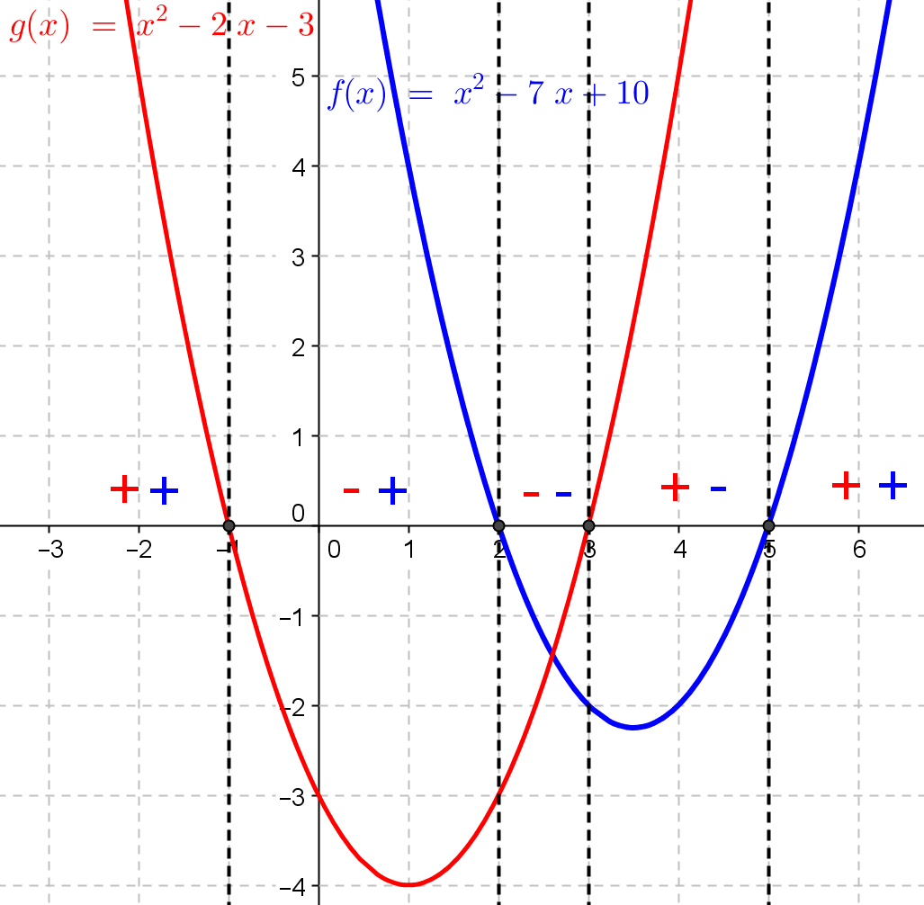
Iz skice na kojoj smo ucrtali posebno parabolu iz brojnika, a posebno iz nazivnika možemo pomoću nultočaka odrediti intervale predznaka pojedine parabole. Crveni predznaci odnose se na nazivnik, a plavi na brojnik.
 | $$-∞$$ |  | -1 |  | 2 |  | 3 |  | 5 |  | $$+∞$$
$$x^{2}-7x+10$$ |  | + | + | + | 0 | - | - | - | 0 | +
$$x^{2}-2x-3$$ |  | + | 0 | - | - | - | 0 | + | + | +
$$\frac{x^{2}-7x+10}{x^{2}-2x-3}$$ |  | + | × | - | 0 | + | × | - | 0 | +
Možemo očitano upisati u tablicu radi preglednosti: $legenda:$
$+=pozitivna vrijednost;$ $0=nultočka;$ $-=negativna vrijednost;$ $×=funkcija nije definirana(nula u nazivniku)$

Konačno rješenje je tamo gdje se u posljednjem retku nalazi – jer se u zadatku traži interval u kojem je funkcija manja od 0: $x∈〈-1,2〉∪〈3,5〉$.
Primjer 2. Riješi nejednadžbu $\frac{{-x}^{2}-x}{x^{2}+2x+1}≥0$ Obavezno nacrtaj skicu!
 | $$-∞$$ |  | -1 |  | 0 |  | $$+∞$$
$${-x}^{2}-x$$ |  | - | 0 | + | 0 | -
$$x^{2}+2x+1$$ |  | + | 0 | + | + | +
$$\frac{{-x}^{2}-x}{x^{2}+2x+1}$$ |  | - | × | + | 0 | -
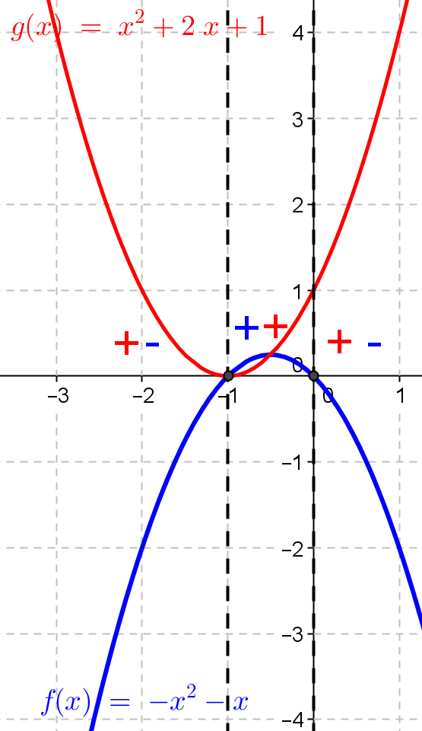

Konačno rješenje je tamo gdje se u posljednjem retku nalazi + i 0 jer se u zadatku traži interval u kojem je funkcija veća ili jednaka 0: $x∈\left\langle -1\right.,\left.0\right]$.

Zadatak 3. Riješi nejednadžbu $\frac{x^{2}-7x+10}{x^{2}-2x-1}>0$ Obavezno nacrtaj skicu!
Zadatak 4. Riješi nejednadžbu $\frac{-x^{2}-x}{x^{2}-4}≤0$ Obavezno nacrtaj skicu!

Primjer 5.Nacrtaj graf funkcije $f\left(x\right)=-2x^{2}+11x-12$ i popuni tablicu
TJEME | NULTOČKE |  | SJECIŠTE S OSI Y | INTERVAL RASTA | INTERVAL PADA
$$T\left(\frac{11}{4},\frac{25}{8}\right)$$ | $$\frac{3}{2}$$ | $$4$$ | $$S_{y}(0,-12)$$ | $$x∈〈-∞,\frac{11}{4}〉$$ | $$x∈〈\frac{11}{4},∞〉$$

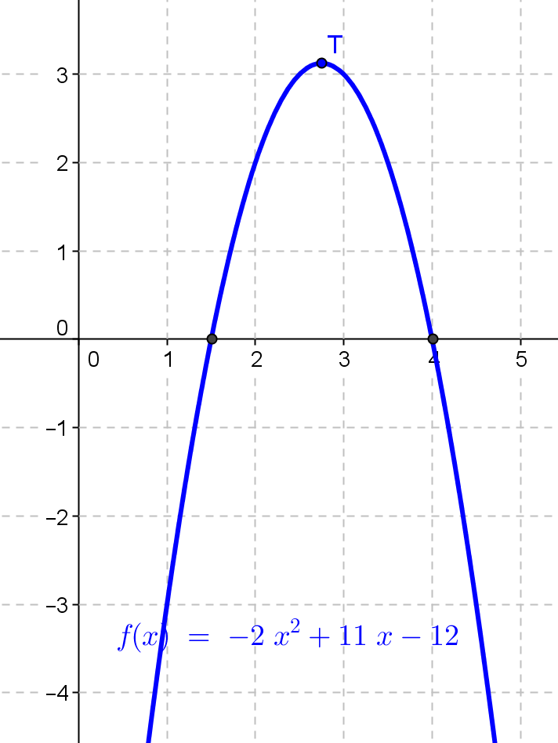
$f\left(x\right)=ax^{2}+bx+c$
$T\left(x_{0},y_{0}\right)=(-\frac{b}{2a},\frac{4ac-b^{2}}{4a})$
$x_{1,2}=\frac{-b±\sqrt{b^{2}-4ac}}{2a}$
$S_{y}=\left(0,c\right)$
$a>0 rast x∈〈x_{0},+∞〉 pad x∈〈-∞,x_{0}〉$
$a<0 rast x∈〈-∞,x_{0}〉 pad x∈〈x_{0},+∞〉$

Zadatak 6.Nacrtaj graf funkcije $f\left(x\right)=-3x^{2}+21x-30$ i popuni tablicu
TJEME | NULTOČKE |  | SJECIŠTE S OSI Y | INTERVAL RASTA | INTERVAL PADA

Zadatak 7.Nacrtaj graf funkcije $f\left(x\right)=3x^{2}+21x+30$ i popuni tablicu
TJEME | NULTOČKE |  | SJECIŠTE S OSI Y | INTERVAL RASTA | INTERVAL PADA

